**上海市实验学校第十一届“艺海时光”艺术节活动报名一览表**

|  |  |  |  |  |  |
| --- | --- | --- | --- | --- | --- |
| **赛事名** | **赛事介绍** | **参与年级** | **初赛作品要求** | **报名时间** | **负责老师** |
| **时光音乐会**  --歌手大赛 | ”围绕“时光主题”重拾经典、自由歌唱 | 初中部  初中国际部  高一、高二  （高三年级自愿参加） | 网上送报：自选曲目不超过2分钟，开头介绍姓名，班级唱法自选，可清唱或选取片段。 | **2月28日**  **——**  **3月11日** | 孟晓明 |
| **舞林大会**  —舞蹈大赛 | 坚持经典传承和艺术创新相结合，丰富学生文化生活，展现学生的审美风范,体现向美向上的校园文化。 | 网上送报：时长不超过2分钟，视频开头标明班级姓名及节目名称，舞种不限，人数不限，不可跨年级组合。 | 李婉琪 |
| **音符的脉动**  -校际钢琴擂台赛 | 实验学校线上海选获奖者参与校际擂台赛 | 网上送报：1个视频，含2首曲目，单首曲目3分钟以内完整乐段，背谱，曲目不限。 | 张旻舒 |
| **“琴瑟和鸣”**  **—**综合器乐大赛 | “琴瑟和鸣——创意室内乐”为主题和方向，强调创意点，可以是作品内容上的创意（如：风格改编等），也可以是表演形式上的创意（如：情境创设等），除面向全体学生外，让更多有西乐、民乐特长的教师和家长积极参与并组队形成室内乐的形式进行比赛、交流和分享。 | 网上送报：  每班上报一个节目。形式：表演形式:西乐重奏、小合奏，民乐重奏、小合奏。也可中西合璧重奏和小合奏。 | **2月28日**  **——**  **3月31日** | 浦洋 |
| **向《千里江山图》致敬——**当代绘画长卷创作比赛 | 以《千里江山图》的赏析和导引，激发学生热爱祖国美丽山河的情感，进而引发学生热爱家庭、社区、学校以及父母、师长的情感；引导学生用画笔探寻和表现生活中美好的人、物、事，并在艺术创作过程中，培育学生对生活的观察与解读、表达能力。 | 初中部  初中国际部  高一、高二 | 具体要求：  （1）内容：不限题材，与学生生活、情感、心理相关长卷即可，如讲述一个故事，描写一个场景，刻划一个事物（人、物、景及心理“意愿”形态）。  （2）具体表现形式：国画、书法、油画、水彩、丙烯、综合材料等  （3）尺寸：200x34cm 画纸至朱卫老师处领取  （4）每班至少3幅创作作品,每幅作品作者不超过4名（鼓励合作），在截止日期前交至朱卫老师处。  （5）作品背面用铅笔写好创作主题，班级及作者 | **2月28日**  **——**  **4月20日** | 朱卫 |
| **“光影留痕”**  摄影比赛 | 光影可以定格美好的瞬间，也可记录一个人的成长历程，在自媒体相当发达的今天，每个人都可以拿起相机或手机进行记录与创作。本届摄影比赛主题宽泛，美好的景色、人物和事件都可以作为创作素材，其中尤以校园小景和记录自己的生活学习的美点与趣点为佳。另外，自然风光与城市生活也是很好的创作题材。 | 初中部  初中国际部  高一、高二  （高三年级自愿参加） | 具体要求：   1. 按规定将作品电子稿发至指定邮箱或网盘空间 2. 作品要求：能够体现主题思想，构图合理、动静有致、色调协调优美。黑白、彩色作品皆可，不必付印，电子稿形式。画面忠实于拍摄效果，可作一般的裁切与色彩、层次的调整。质量不低于2000像素边长（手机高标拍摄即可），相机与手机拍摄皆可。 3. 参加人员：全校各年级。每班提交五张（组）以上作品，高三年级自愿参加。 | **2月28日**  **——**  **4月22日** | 宋姑来 |

*赛事作品提交方法说明

请班级为单位，分别完成各赛事送报

1. 直接点击各赛事链接，在浏览器中打开链接；复制各赛事链接至浏览器地址栏，按确认后打开。
2. 打开后点击“上传”按钮，选中作品文件，确认提交（先行检查文件名是否按要求修改）。
3. 如家中设备不能上传，可用学校联网（教室与办公室）电脑提交，如再有问题可询艺术组老师。

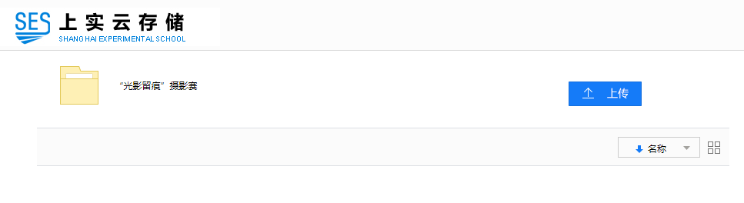

各赛事链接：

1. 艺术赛事-声乐<http://cloud.ses.pudong-edu.sh.cn/l/b1kxKB>
2. 艺术赛事—中西乐<http://cloud.ses.pudong-edu.sh.cn/l/xnc5DX>
3. 艺术赛事-舞蹈<http://cloud.ses.pudong-edu.sh.cn/l/hJjgpl>
4. 艺术赛事-钢琴 <http://cloud.ses.pudong-edu.sh.cn/l/fJ6woM>
5. “光影留痕”摄影赛 <http://cloud.ses.pudong-edu.sh.cn/l/dn1hZU>